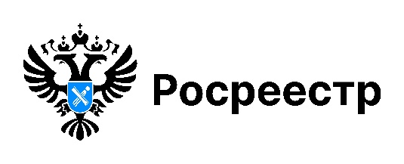

Итоги деятельности новосибирского Росреестра и Роскадастра смотрите в эфире программы «Регион LIFE» на ОТС-Горсайт

На ОТС-Горсайт в прямом эфире состоялось интервью руководителя Управления Росреестра по Новосибирской области Светланы Рягузовой и директора регионального филиала ППК «Роскадастр» Виталия Герлица. Тема эфира - «Недвижимость в Новосибирске».
В ходе эфира вы узнаете:
- какие изменения наблюдаются на рынке недвижимости Новосибирской области в 2025 году,
- жители каких регионов России покупают недвижимость в Новосибирске и в каких города России покупают жилье новосибирцы,
- на что следует обратить внимание при регистрации прав и сделок с недвижимым имуществом, чтобы избежать приостановлений принятия решений,
- как часто новосибирцы получают услуги Росреестра в электронном виде и как выглядит портрет современного получателя услуг Росреестра,
- что такое комплексные кадастровые работы и что делать, если после их проведения изменилась площадь земельного участка.
Спикеры рассказали, как защитить себя и свое недвижимое имущество от мошеннических действий, а также какие изменения в сфере оформления недвижимости ждут новосибирцев.
Запись эфира смотрите по ссылкам:
https://vkvideo.ru/video-28915774_456273866
https://ok.ru/live/10074887953922
https://rutube.ru/video/99b9b07f9ed5eeb6db8a00747176bb1b/

материал подготовлен Управлением Росреестра
по Новосибирской области

Об Управлении Росреестра по Новосибирской области
Управление Федеральной службы государственной регистрации, кадастра и картографии по Новосибирской области (Управление Росреестра по Новосибирской области) является территориальным органом федерального органа исполнительной власти, осуществляющим функции по государственной регистрации прав на недвижимое имущество и сделок с ним, государственному кадастровому учету недвижимого имущества, по оказанию государственных услуг в сфере осуществления государственной регистрации прав на недвижимое имущество и государственного кадастрового учета недвижимого имущества, землеустройства, государственного мониторинга земель, лицензирования геодезической и картографической деятельности, а также функции в сфере геодезии и картографии, наименований географических объектов, по федеральному государственному контролю (надзору) в области геодезии и картографии, федеральному государственному земельному контролю (надзору), государственной кадастровой оценке объектов недвижимости, федеральному государственному контролю (надзору) за деятельностью саморегулируемых организаций. Руководителем Управления Росреестра по Новосибирской области является Светлана Евгеньевна Рягузова.

Контакты для СМИ:
Управление Росреестра по Новосибирской области
630091, г. Новосибирск, ул. Державина, д. 28
Электронная почта:
oko@r54.rosreestr.ru
Сайт: Росреестр
Соцсети: ВКонтакте, Одноклассники, Яндекс.Дзен, Телеграм

